2. Ночівля:

* 1. умови проживання, вартість
  2. можливі варіанти - альтернативні або запасні

<https://doba.ua/uzhgorod/1000784659.html#bookonline>

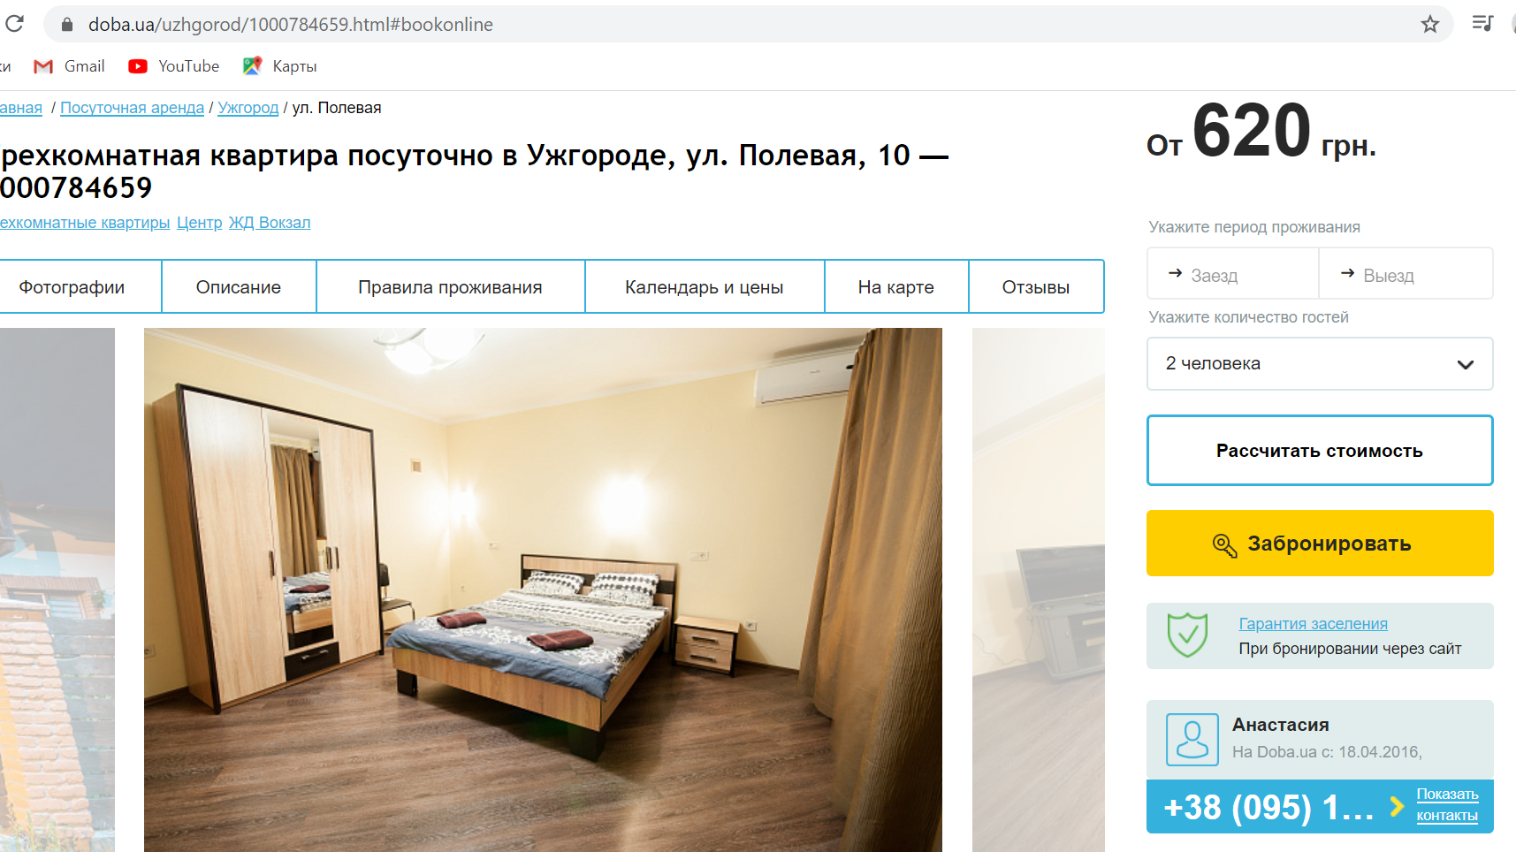

<https://doba.ua/ukr/uzhgorod/495307841.html>

